НЕТРАДИЦИОННЫЙ УРОК

Сделать серьезное занятие для ребенка занимательным,
вот задача первоначального обучения.
К.Д. Ушинский.
Сегодня школа должна формировать людей с новым типом мышления, инициативных, творческих личностей, смелых в принятии решений, компетентных. Следовательно, чтобы реализовать, эти задачи необходимы нововведения - инновации. Применительно к педагогическому процессу инновация означает введение нового в цели, содержание, методы, формы обучения и воспитания, организацию совместной деятельности учителя и учащегося.
В последнее время интерес школьников к учению резко упал, чему в определённой степени способствовали устаревшие формы урока. Поиск инноваций в формах обучения привёл к появлению так называемых нетрадиционных уроков.
Нетрадиционный урок – импровизированное учебное занятие со свободной структурой. По своему назначению он может быть и уроком изучения нового, и уроком повторения, и обобщающим, и уроком комбинированного типа.
Цель нетрадиционных уроков - разнообразить учебную деятельность, что способствуют повышению интеллектуальной активности учащихся, а, следовательно, и эффективности урока.
Среди наиболее распространённых нестандартных уроков выделяют несколько видов: деловые игры, уроки типа КВН, уроки-конкурсы, уроки-«суды», уроки-концерты, уроки-игры, уроки-конференции, уроки-семинары, интегрированные уроки, уроки-экскурсии, уроки-праздники, и др. Нетрадиционные уроки в моей работе занимают значительное место, это связано с возрастными особенностями младших школьников, игровой основой нетрадиционных уроков, оригинальностью их проведения.
Для меня важно, что бы мои уроки запомнились детям, поэтому я использую в своей работе именно эти формы и методы обучения, которые помогают мне сделать урок более увлекательным.

Урок математики. Тема: Закрепление. Вычитание в случаях вида 6 −..., 7 −..., 8 −..., 9 −..., 10 −... .
Я использовала такой тип нетрадиционного урока, как урок-сказка. На этом уроке учащиеся не просто оказываются в известной сказке «Колобок», но и сами влияют на развитие событий в ней. Дети совместно с героями этой сказки выполняли обычные задания и упражнения в игровой форме. Игра делает процесс обучения занимательным, развивает познавательную активность, наблюдательность, мышление. На таком уроке благодаря сказочным героям поддерживается интерес к изучаемому материалу, снижается утомление у детей.

Урок обобщения знаний по теме «Состав чисел в пределах 10», я провела как урок-соревнование.
Особенность этого урока – эстафетный характер заданий, когда от вклада каждого зависит общий результат.
Класс делится на две команды. Проводятся различные виды упражнений, включая игровые. За каждое правильно и быстро выполненное задание команда забивает гол сопернику. В конце урока подводим итог, сколько голов забила каждая команда. Дух соревнования оказывает влияние на всех. На таких уроках в детях появляется желания сделать все быстро и правильно - победить. При подведении итогов важно отметить, сколь важны факты оказания помощи, проявления дружбы
Важный педагогический момент урока-соревнования – помочь учащимся осознать, что учиться вместе легче, чем поодиночке, что у них прекрасные одноклассники, которые всегда помогут.
При изучении темы «Как зимой помочь птицам?» мы отправились с ребятами на экскурсию.
Усвоение знаний на таких уроках начинается с непосредственного восприятия реальных объектов природы в условиях их существования. Наблюдая за птицами в зимней время, дети, понимали, как тяжело птицам добыть себе пропитание, как холодно и голодно им приходиться в зимнее время года. Понаблюдав, стали проявляться чувство сострадания, желание накормить.
Посредством таких уроков гораздо лучше происходит активизация познавательного интереса и чувства эмпатии.
Использование нетрадиционных уроков позволили выделить свои плюсы в этой форме обучения:
– отказ от шаблона;
– максимальное вовлечение учащихся класса в активную деятельность;
– не развлекательность, а занимательность и увлечение как основа эмоционального тона урока;
– развитие коммуникативных навыков;
– скрытая дифференциация учащихся по учебным возможностям, способностям и склонностям.
Надо заметить, что в выборе нестандартных уроков необходима мера. Ученики привыкают к необычным способам работы, теряют интерес, успеваемость заметно понижается.
Необязательно весь урок должен стать нетрадиционным, возможно вкрапление в него отдельных элементов, которые направлены на активизацию обучения (разнообразные викторины, кроссворды, ребусы, чайнворды, шарады, головоломки, объяснение пословиц и поговорок, загадки, мини игры).
Разумеется, ни в коем случае нельзя отказываться от традиционного урока, как основной формы обучения и воспитания детей. Но придать уроку нестандартность, оригинальность необходимо для активизации мыслительной деятельности учащихся. Это не замена старых уроков, а их дополнения и переработка, внесение оживления, разнообразия, которым повышают интерес и способствуя совершенствованию учебного процесса.
Место нетрадиционных уроков в общей системе должно определяться самим учителем в зависимости от конкретной ситуации, условий содержания материала и индивидуальных особенностей детей и самого учителя. Именно поэтому свою работу в первом классе я построила на использовании нетрадиционных форм обучения, так как большое число детей пришедших ко мне в класс не посещали дошкольные учреждения.

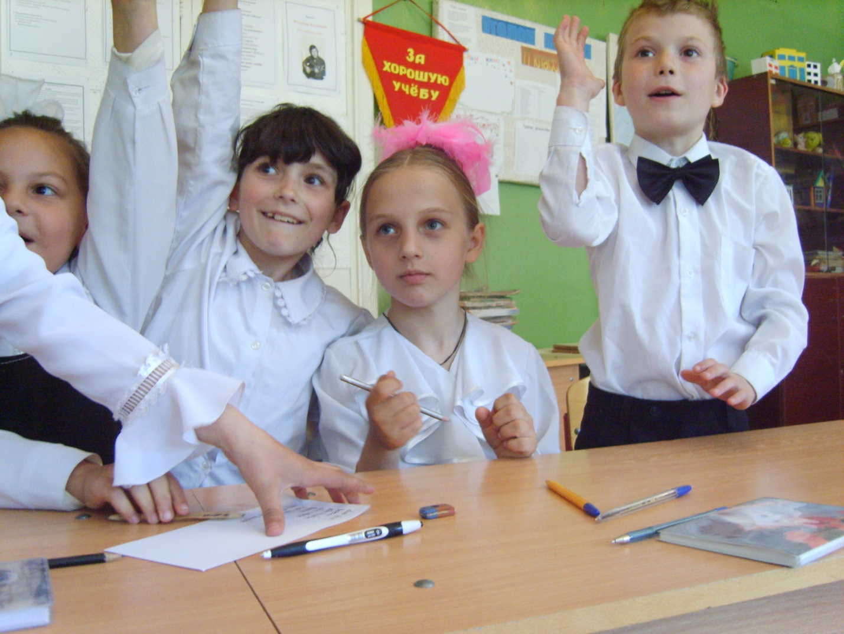

У детей не была сформирована позиция школьника, наблюдалась слабая учебная мотивация. Внимание было рассеянным, активность учащихся на уроке – низкой.
На данном этапе обучения, в классе наблюдается более высокий уровень учебной мотивации, дети стали более активны на уроках и если сравнить активность деятельности в первой четверти с тем, что я наблюдаю сейчас в феврале, то как вы видите, из графика приведенного ниже, показатели улучшились.
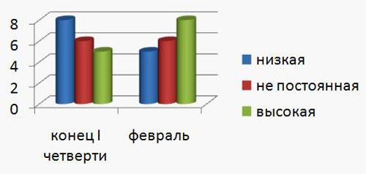

Основываясь на анализе, за обозначенный мною период, можно говорить о продуктивности такой инновационной формы обучения, как нетрадиционный урок.

